
云计算技术
课程设计报告
课程名称： | 云计算技术
课程代码： | SCAI004712
成员1
学 号： | 2023113025
姓 名： | 刘逸鑫
班 级： | 计算机2023-02班
成员2
学 号： | 2023112983
姓 名： | 文焕
班 级： | 计算机2023-02班
日 期： | 2026.5.23

华为云实验环境信息
本次课程设计基于华为云智能基座平台完成，具体环境参数如下

基础环境参数
云服务区域 | cn-north-4
CCE集群版本 | ≥1.27
集群节点配置 | 2个Worker节点（2vCPU/4GB），Master节点华为云托管
核心使用服务 | CCE云容器引擎、SWR镜像仓库、OBS对象存储、ELB弹性负载均衡
运行环境 | Kubernetes容器集群、Spark On K8s大数据计算环境

环境部署说明
本次实验全程使用华为云CCE托管K8s集群，通过CloudShell配置kubectl工具，完成容器部署、集群管理、大数据作业提交等全部操作，依托OBS存储实验数据集，SWR存储自定义容器镜像，满足课程设计全部运行需求。

第一部分：云计算平台搭建

任务目标
在华为云上部署一套 K8s 云平台，运行Flask 后端 API + Redis 数据库两层 Web 应用，实现容器化、对外暴露、配置分离、数据持久化；任务6（HPA弹性伸缩）进一步完成弹性伸缩验证。

任务1：应用容器化
完成镜像构建和推送。

实现步骤
步骤 ①：后端微服务定制
- 打开本地项目的 backend 目录，在 requirements.txt 依赖文件中添加额外开发包。
- 编写 Dockerfile.backend，保留多阶段构建结构。
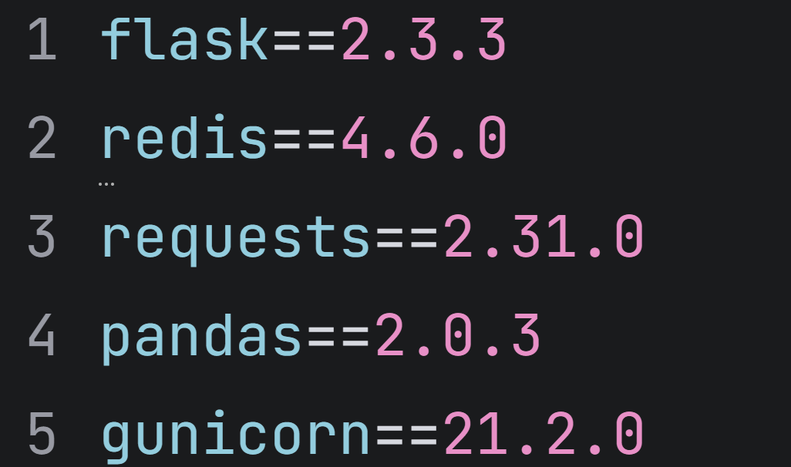
图2.2.1 添加包
步骤 ②：前端 Nginx 身份静态注入
- 进到前端源码目录，修改 Nginx 默认承载的静态首页文件 index.html。硬编码注入团队的姓名与学号。
- 编写 Dockerfile.frontend。
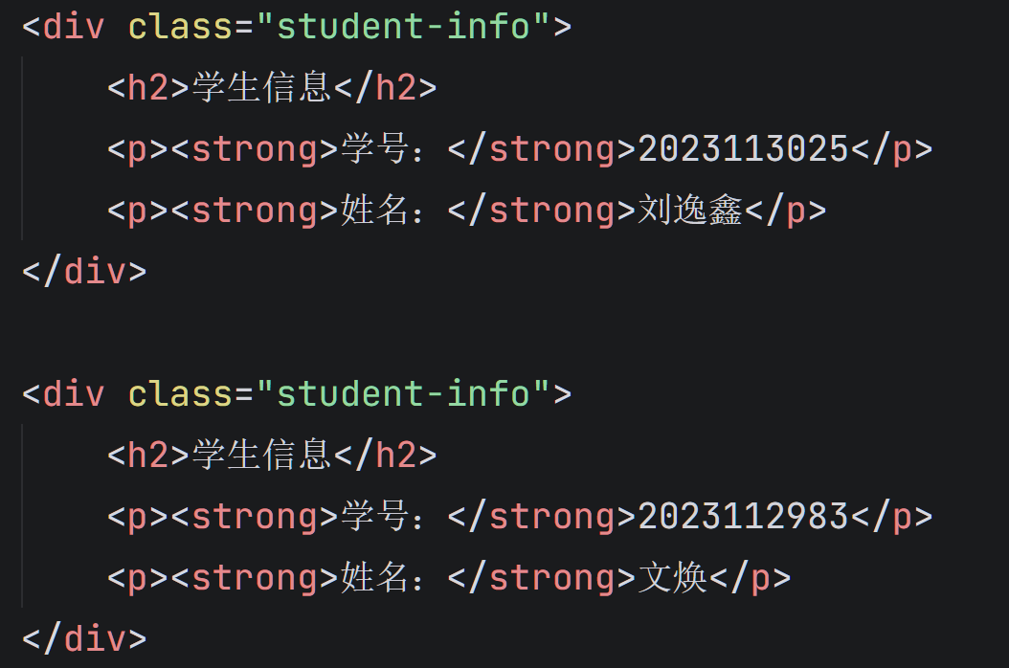
图2.2.2 前端信息
步骤 ③：本地多容器联合编排与通信审计
- 在项目根目录下编写 docker-compose.yml 编排文件，同时将 frontend、backend 两个服务挂载到同一个自定义桥接网络中。
- 在本地终端执行指令 docker compose up --build，一键拉起整个多容器微服务本地栈。
- 打开本地浏览器访问前端页面，通过点击触发动态交互。切回终端控制台，观察并捕捉后端容器的实时标准输出日志。日志流清晰打印出 GET /api/ping HTTP/1.1 200通信日志，确证前后端网络完全打通。
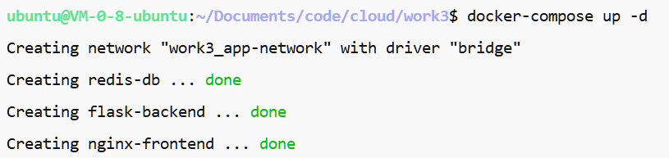
图2.2.3 docker-compose up
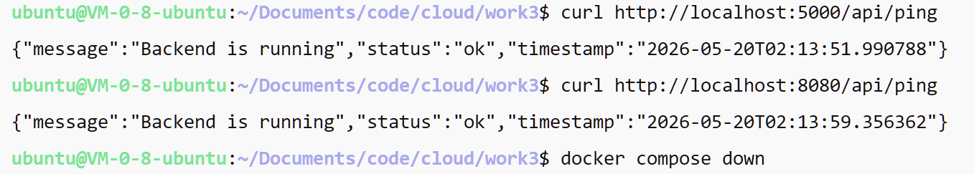
图2.2.4 命令行通信测试
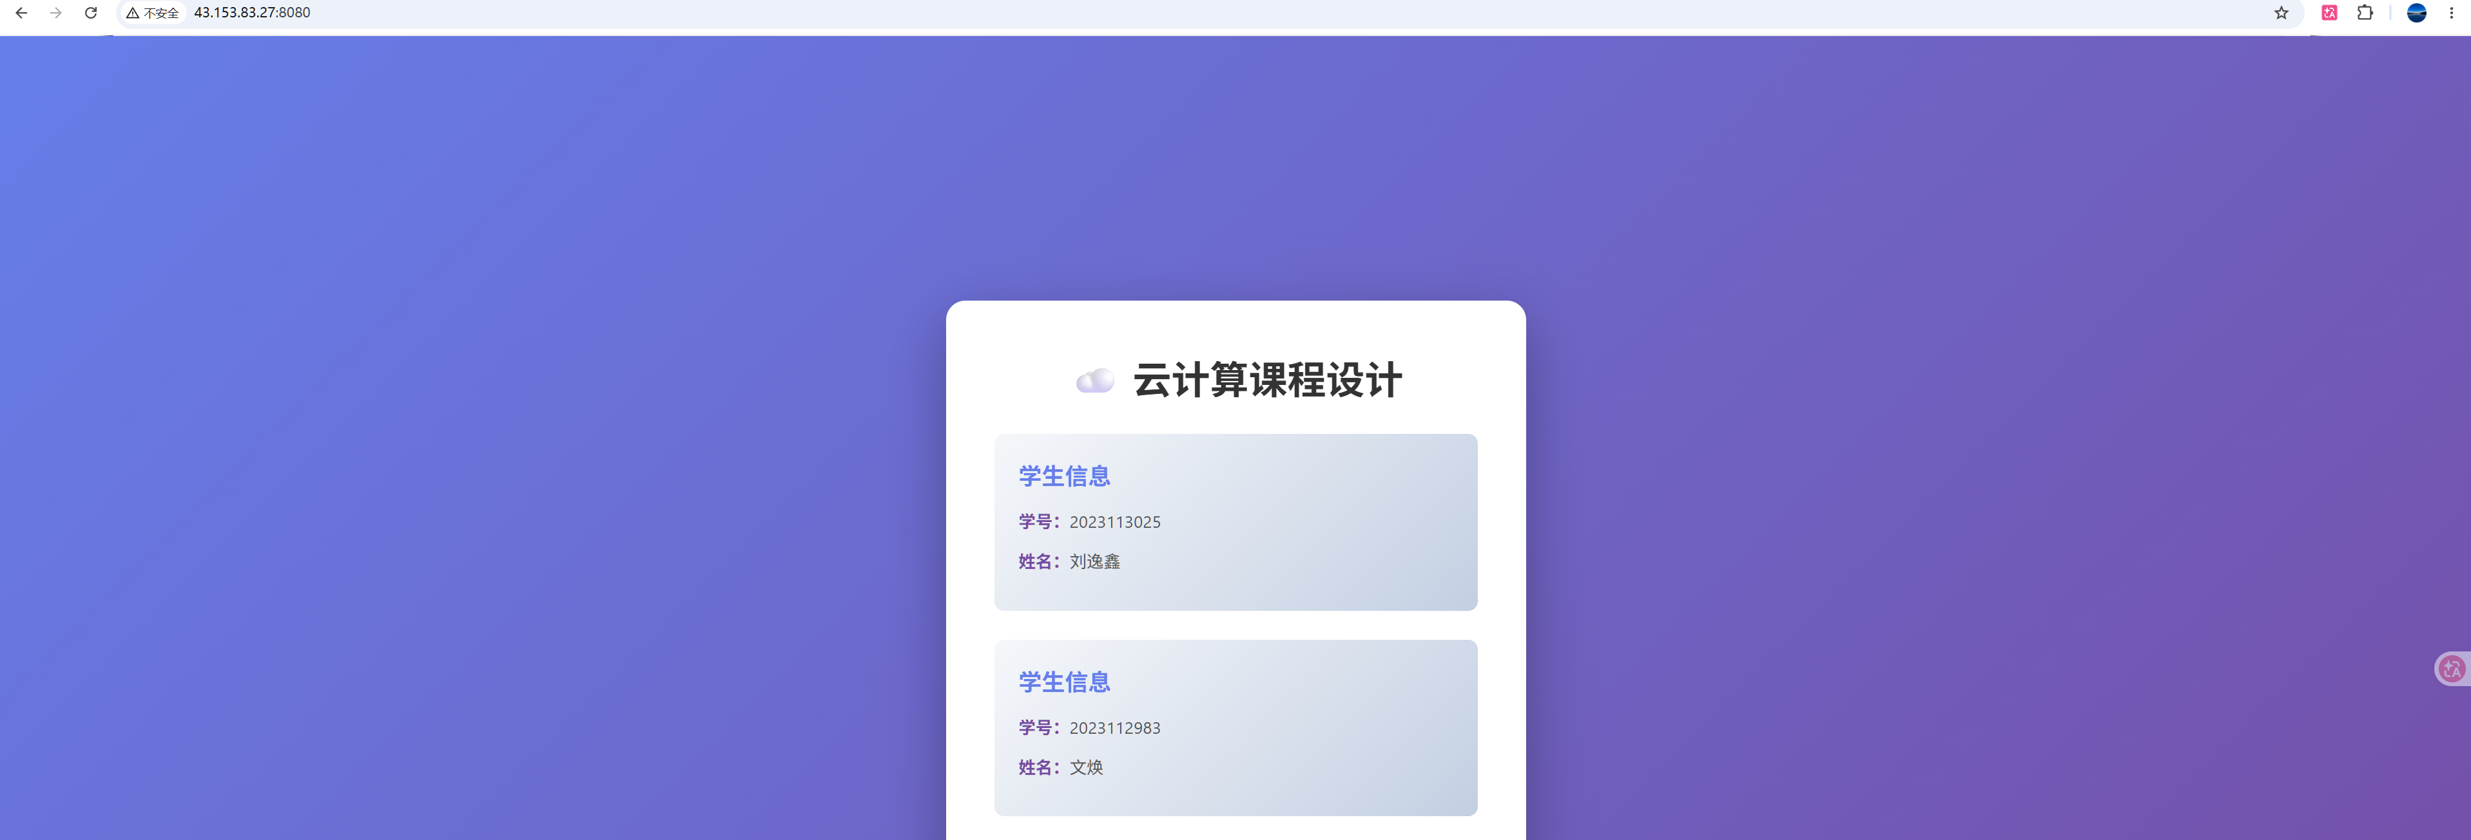
图2.2.5 前端页面访问
步骤 ④：华为云 SWR 远程授信与镜像爆破推送
- 登录华为云控制台，进入“容器镜像服务 SWR”，在左侧导航栏点击“组织管理”，创建一个专属的镜像组织cloud-yjs-test。
- 点击 SWR 控制台右上角的“登录指令”，复制系统生成的带有临时授信 Token 的 docker login 完整长命令，在本地终端执行，返回 Login Succeeded 达成授信。
- 利用 docker tag 命令，将本地构建好的前后端本地镜像重新打标，对齐华为云 SWR 的三段式标准规范：swr.<区域>.myhuaweicloud.com/<组织名>/<镜像名>:<版本Tag>。
- 执行 docker push 命令，将打包好的前端镜像及包含多阶段优化的后端镜像推送至云端仓库。

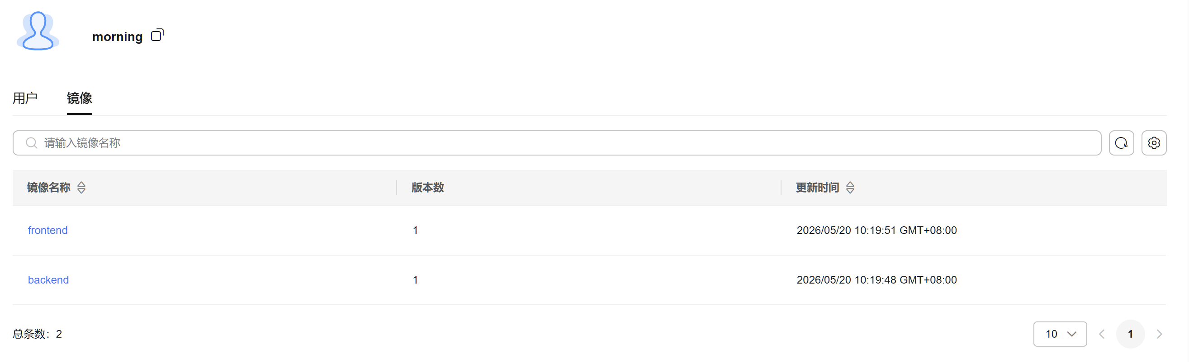
图2.2.6 所有镜像
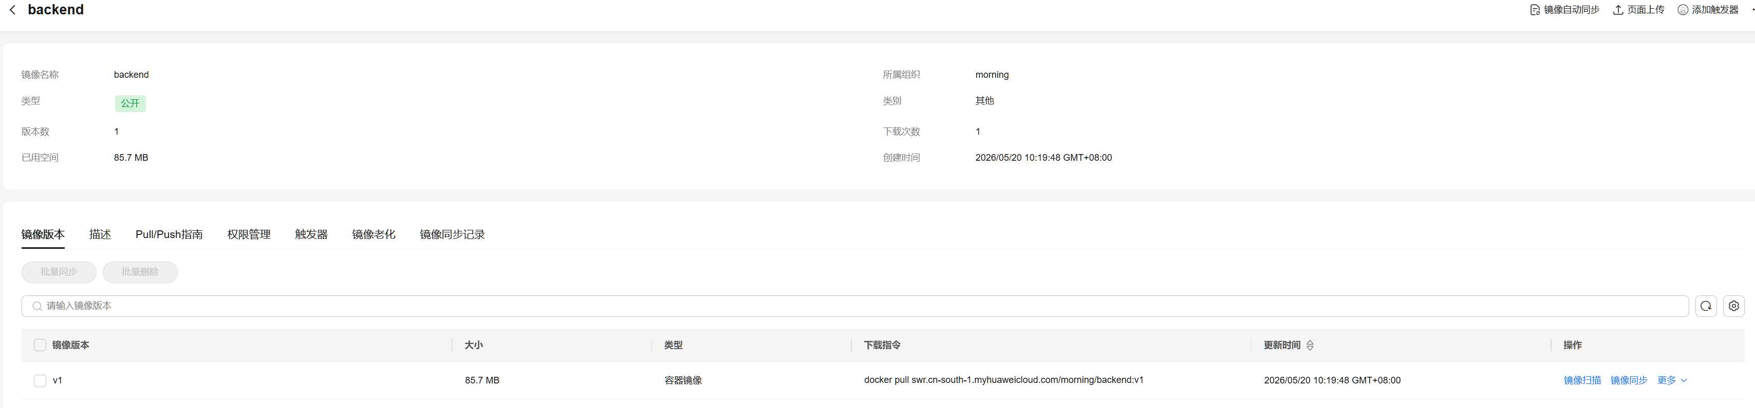
图2.2.7 后端镜像
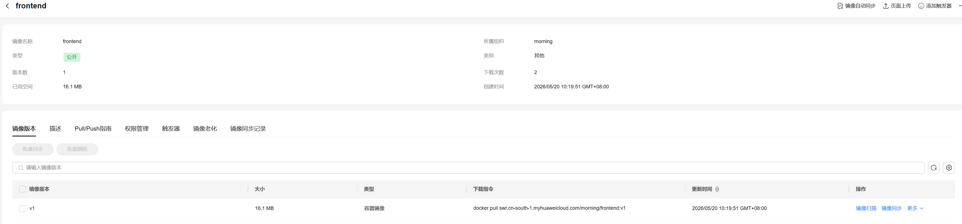
图2.2.8 前端镜像

问题与解决方案
- 问题 1：前端页面修改后访问仍为旧内容
故障现象：修改 index.html 并重新构建运行，浏览器页面无更新。
根本原因：浏览器缓存生效，或未重新构建镜像，依旧使用旧容器运行。
解决手段：使用Ctrl+Shift+R强制刷新页面；执行docker compose up --build重新构建并启动容器。
- 问题 2：docker tag、docker push 执行报错，镜像推送失败
故障现象：打标或推送命令执行失败，提示权限、路径格式错误。
根本原因：镜像标签不符合 SWR 三段式命名规范，组织名、区域地址填写错误。
解决手段：严格遵循swr.<区域>.myhuaweicloud.com/<组织名>/<镜像名>:<版本>格式打标；核对组织名称、地域信息无误后再执行推送。

任务2：CCE 集群搭建

实现步骤
步骤 ①：华为云 CCE 容器集群初始化与规格选型
- 登录华为云控制台，在服务列表中选择 “云容器引擎 CCE”，点击“创建集群”。
- 集群基本信息配置。
步骤 ②：物理计算节点池构建
- 计算面配置：在节点池配置中，新增创建 2 个 Worker 节点。
- 规格选型。
图2.3.1 集群
可见VERSION ≥ 1.27
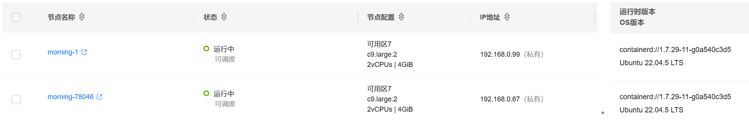
图2.3.2 节点信息
步骤 ③：KubeConfig 证书配置
- 集群与物理节点全部初始化完毕后，点击集群详情页，进入“连接信息”面板。
- 在 “kubectl” 通信页签下，点击下载内部集群专用的 kubeconfig.json 物理凭证文件。
- 打开本地开发电脑，在当前用户根目录下创建 .kube 隐藏文件夹，将下载的凭证更名并移动至 配置文件。
- 在本地电脑打开 Windows PowerShell 终端，执行 kubectl 通信指令，利用多口双向 TLS 证书认证机制，跨越公网安全接管位于华为云上的 CCE 容器集群控制面。
通过kubectl get nodes -o wide进行查看
图2.3.3 kubectl

问题与解决方案
- 问题1：执行 kubectl get nodes 提示连接被拒绝
故障现象：在本地电脑正确配好 .kube/config 文件后，敲击任何集群管理命令，终端均卡死数十秒，最终抛出 Unable to connect to the server错误。
根本原因：华为云 CCE 集群在默认初始化完毕后，为了保障控制面的绝对安全，其 API Server 的 公网访问绑定地址（EIP）默认是处于关闭或未开启状态 的。本地电脑跨越互联网发起通信时找不到云端入口。
解决手段：在右侧“连接信息”里找到 “API Server 公网访问”。点击“绑定”，为其分配或购买一个临时的弹性公网 IP（EIP）。

任务3：应用部署
将任务1的镜像部署到CCE集群并对外暴露。

实现步骤
步骤 ①：声明式基础配置与敏感凭证注入
- 编写非敏感配置：在本地创建基底 YAML 文件，定义名为 backend-config 的 ConfigMap。
- 编写敏感凭证：在本地终端执行 Linux 级编码命令 echo -n "123456" | base64，将 Redis 的明文访问密码转化为符合 K8s 安全规范的 Base64 编码字符串。
步骤 ②：多组件负载部署与规格控制
- 构建 Redis 数据库底座：编写 Redis 部署声明，控制副本数为 1。通过 args 强行开启 --requirepass 密码验证机制。
- 构建高可用后端集群：编写后端 Flask 部署声明，配置 replicas: 2 达成双活高可用架构。
步骤 ③：网络通道打通
- 设计内网通道：为 Redis 容器创建类型为 ClusterIP 的隐蔽式 Service。该服务不分配公网 IP，仅在 K8s 集群内部网络暴露 6379 端口，只允许后端的 Flask Pod 通过 DNS 域名无密安全访问。
- 设计外网网关：为后端集群创建类型为 LoadBalancer 的对客 Service。
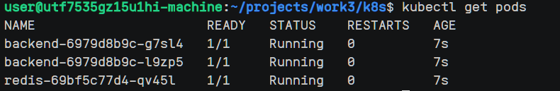
图2.4.1 kubectl get pods
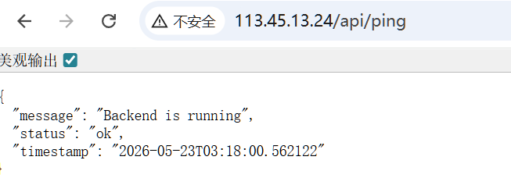
图2.4.2 通过ELB公网IP访问

问题与解决方案
- 问题 1：创建 Secret 失败，Redis 密码无法认证
故障现象：Pod 启动异常，Redis 提示密码错误，K8s 提示 Secret 格式错误。
根本原因：未使用 echo -n 生成 Base64 导致包含换行符，或 YAML 格式、字段书写错误。
解决手段：严格使用 echo -n "密码" | base64 生成编码；编写 Secret 时保证 apiVersion、data 字段规范。
- 问题 2：LoadBalancer Service 无法获取公网 IP
故障现象：kubectl get service 后端 EXTERNAL-IP 一直处于 Pending 状态。
根本原因：华为云 CCE 集群未自动分配 ELB，或无可用公网 IP 资源。
解决手段：在 Service YAML 中配置 annotations 指定华为云 ELB；确保集群有足够 EIP 配额。

任务4：持久化存储

实现步骤
为 Redis 配置 PVC，确保 Pod 重建后数据不丢失。
步骤 ①：声明式存储卷申请定义
- 在本地 configmap.yaml中，编写名为 redis-data-pvc 的持久化存储卷申请。
- 底层驱动绑定：为了对接华为云底层的 EVS分布式块存储服务，将 .spec.storageClassName 属性严格显式指定为华为云原生存储驱动标识 csi-disk。
- 容量与模式声明：设置容量请求 .resources.requests.storage 为 10Gi，访问模式 .spec.accessModes 设为 ReadWriteOnce，使 K8s 控制器能够根据该契约自动向华为云后台申请物理硬盘。
步骤 ②：有状态 Deployment 存储落盘挂载
- 打开本地的 deployment.yaml，滑动至 Redis 的 Deployment 声明区域。
- 注入存储卷声明：在 .spec.template.spec.volumes 根下，新增定义一个redis-data，通过 persistentVolumeClaim.claimName 强行无缝绑定上一步创建的 redis-data-pvc。
- 挂载点路径外化：在 Redis 容器的 .volumeMounts 区域中，引入上述数据卷，并将容器内负责存放 AOF/RDB 数据的核心物理路径 /data 强行挂载到该外化卷上。
- 使用 kubectl apply 批量应用，此时华为云 CCE 会通过 CSI 驱动在后台自动购买一块全新的 10Gi 极速云硬盘，并热挂载到当前运行 Redis 的那台 Worker 节点服务器上。
图2.5.1 kubectl get pvc
步骤 ③：破坏性故障注入与持久化高可用验证
- 数据初次注入：执行命令 kubectl exec -it <Redis-Pod名称> -- redis-cli -a "123456" 跨越网络边界强行打入 Redis 容器内部命令行。输入数据埋点指令：SET testkey "hello"，促使其瞬间将数据刷入内存并同步落盘到外置的 EVS 云硬盘中。
- 灾难模拟：在本地 PowerShell 终端无情执行强杀物理删除命令：kubectl delete pod <Redis-Pod名称>。模拟了生产环境服务器突发断电、物理崩溃的灾难。
- 调度复活与状态追溯：得益于 Deployment 的自愈控制器，K8s 检测到副本数归零后，会在 2 秒内重新在集群中调度拉起一个带有全新随机后缀的 Redis Pod。在此期间，华为云 CSI 驱动会自动执行物理硬盘的卸载与二次跨节点热挂载。
- 数据冷启动读取：等待新 Pod 进入 Running 状态后，使用新 Pod 名字执行 kubectl exec 重新登入 Redis 数据库，输入读取指令 GET testkey 进行数据完整性追溯。
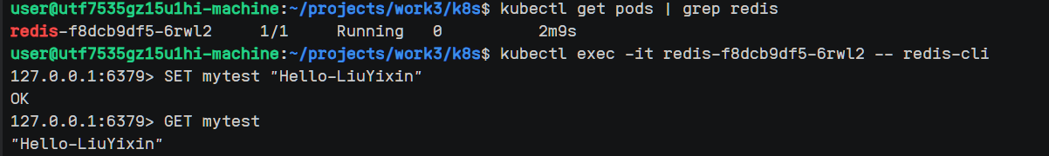
图2.5.2 写入
图2.5.3 删除Pod
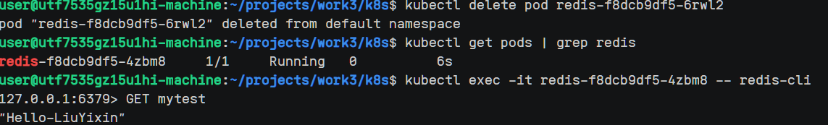
图2.5.4 查询前后对比

问题与解决方案
- 问题 1：PVC 状态一直处于 Pending，无法绑定 PV
故障现象：执行 kubectl get pvc，redis-data-pvc 状态为 Pending，无法创建成功。
根本原因：storageClassName 填写错误，未指定华为云 csi-disk；集群无可用存储资源或权限不足。
解决手段：将 PVC 的 spec.storageClassName 显式设置为 csi-disk；检查华为云 EVS 配额充足。
- 问题 2：Redis Pod 启动失败，提示挂载失败权限异常
故障现象：Pod 启动报错，无法挂载 /data 目录，存储卷挂载失败。
根本原因：volumeMounts 路径错误；volumes 未正确绑定 PVC；SELinux 或容器权限限制。
解决手段：正确配置 volumeMounts.mountPath: /data；确保 volumes 中 claimName 与 PVC 名称一致。

任务5：ConfigMap Volume 挂载
将 Nginx 的反向代理配置改为以ConfigMap的Volume形式挂载

实现步骤
步骤 ①：声明配置文件字典
- 在本地 configmap.yaml 中，新增声明一个名为 nginx-config 的高级配置字典。
- 嵌入 Nginx 原生语法配置：在 data 块下引入虚拟文件名 default.conf，并以多行文本块格式完整嵌入 Nginx 的反向代理路由规则。
- 动态反向代理路由设计：将前端对物理路径 /api/ 的所有入方向请求，通过 proxy_pass http://backend-svc:5000/; 语句，精准无缝地代理到 K8s 内部的东西向 Service 域名上，达成前后端同源解耦。
步骤 ②：前端 Deployment 文件系统热挂载优化
- 打开 deployment.yaml，滑动到前端 frontend 的 Deployment 定义段。
- 构建底层虚拟卷：在 .spec.template.spec.volumes 下新增定义一个名为 nginx-config-volume 的卷，通过 configMap.name 直接投影上面创建的 nginx-config 资源。
- 无损单文件路径覆盖：在 Nginx 容器的 volumeMounts 区域中，将该虚拟卷挂载到官方指定路径 /etc/nginx/conf.d/default.conf。
步骤 ③：动态热更新审计与内存感知验证
- 注入配置变更：手动打开 configmap.yaml，将 default.conf 内反向代理的后端端口值执行修改，由原先的 80 强行篡改为 8080 并保存。
- 应用增量配置：在本地 PowerShell 终端单独运行 kubectl apply -f configmap.yaml 命令。此时 K8s 的 API Server 会瞬间捕获到该配置对象的版本跳变。
- 跨网络边界文件审计：静置约 1 分钟，直接在终端执行登录命令：kubectl exec -it <前端-Pod名称> -- cat /etc/nginx/conf.d/default.conf，捕获容器内部该物理文件是否已实现自适应热更新。
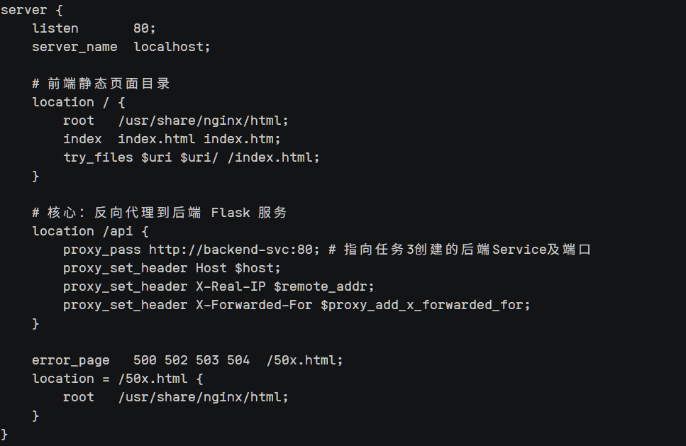
图2.6.1 更新前
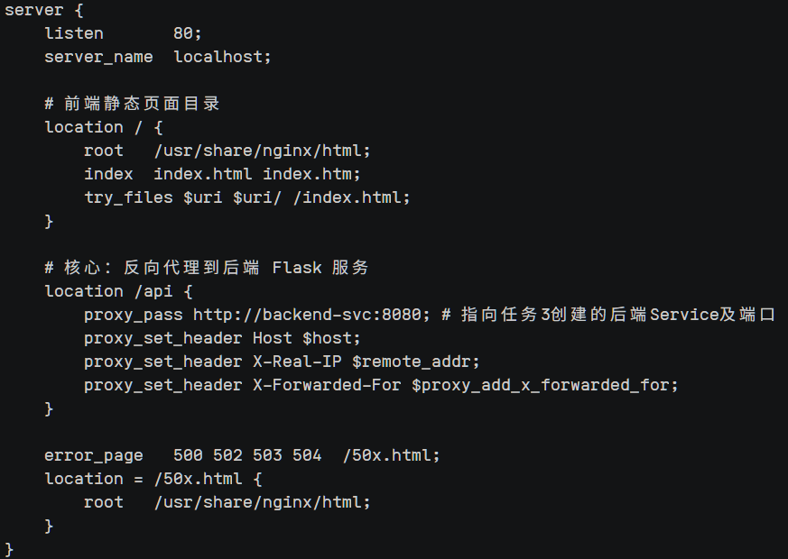
图2.6.2 更新后

ConfigMap 传递机制的适用场景差异分析
envFrom适用于体积小、结构简单的非敏感键值对或中间件基础连接凭证（如 Redis 主机名、APP 运行模式等）。由于其在容器启动时一次性加载至内存中，具有极高的进程读取性能，但其致命缺点是无法动态刷新，配置一旦变更必须重启 Pod 容器才能生效。
Volume 挂载适用于结构复杂、多行大文本、且需要“无人值守、无需重启”动态热更新的系统级核心配置文件（如 Nginx 代理规则、Prometheus 告警配置等）。它支持 K8s 底层与容器内文件系统的秒级异步穿透热同步，最大化保障了生产环境高可用业务的连续性。

任务6：HPA 弹性伸缩

实现步骤
步骤 ①：集群性能监控指标底座核验
- 在本地 PowerShell 终端运行指令 kubectl top nodes，直接调取 Kubernetes 核心监控组件 metrics-server 的物理内存与 CPU 实时消耗数据。
- 确认底座的指标采集流水线处于激活状态，能够源源不断地向 HPA 控制器输送 Pod 级的细粒度资源度量指标。
步骤 ②：声明式 HPA 自动弹性控制器定义
- 在 deployment.yaml 末尾，编写 autoscaling/v2 版本的 HorizontalPodAutoscaler 资源对象。
- 容量边界与触发阈值硬编码：
- 设置 .spec.minReplicas: 1，允许业务低谷期时极端缩容至单个 Pod。
- 设置 .spec.maxReplicas: 4，锁定业务洪峰期集群“爆兵”扩容的物理安全上限。
- 设置目标 CPU 利用率阈值 averageUtilization: 60。当后端 backend 的任意 Pod 平均 CPU 利用率超越 60% 边界时，立即向副本控制器下发紧急扩容指令。
步骤 ③：ECS 压测饱和式流量轰炸
- 远程登录华为云 ECS 压测跳板机，获取 root 权限。针对系统默认未预装 ab 工具的问题，通过包管理器执行 yum install -y httpd-tools一键补丁安装。
- 用 200 个并发连接（-c 200）连续对独享型 ELB 公网 IP 的后端探测接口发起50,000 次高频 HTTP 请求（-n 10000），模拟互联网级短时爆发现场：
- ab -n 50000 -c 400 http://<ELB公网IP>/api/ping
步骤 ④：双窗口联动：捕捉自适应爆兵与冷却缩容轨迹
- 扩容现场死守：在本地开发电脑打开 PowerShell 窗口，执行 kubectl get pods -w 开启持续监听。在压测洪峰抵达 1 分钟内，瞬间捕获到 3 个全新随机后缀的后备军 Pod 进入 Pending 状态，并在 4 秒内迅速蜕变为 1/1 Running，副本数瞬间飙升至最大的 4 副本，成功协同抗压。
- 缩容现场退兵：手动掐断压测源并保持监控。静置原地等待大约 5 分钟。由于高并发流量瞬间清零，HPA 触发了冷却窗口机制，在终端中以连续滚动 Terminating 信号的方式，将冗余的 3 个 Pod 裁撤干掉，集群副本数完美自适应地缩回成 1 个基底副本。
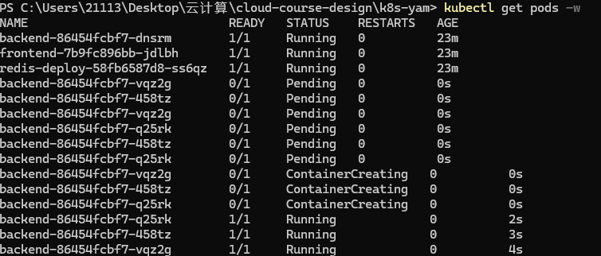
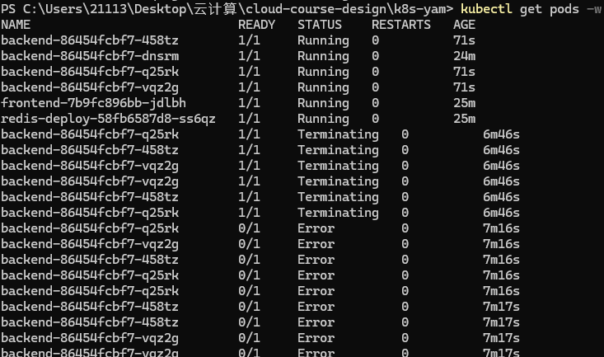
图2.7.1 关键截图

问题分析
- 扩容行为产生延迟的根本原因分析
在本实验中，当高并发流量轰炸 ELB 时，新 Pod 的诞生并不会瞬间发生，而是存在大约 30秒 至 1分钟 左右的短暂时间差。其底层的架构设计制约来自于两层漏斗拓扑：
第一层延迟（指标级）：K8s 底层的 metrics-server 并不是实时监听 Pod 的，而是采取固定轮询周期去每个 Worker 节点的 kubelet 端点异步去刮擦各容器的 CPU 消耗。这意味着指标本身在落入 K8s 数据库前，就已经自带了最大 15 秒的滞后。
第二层延迟（决策级）：K8s 主控制面板里的 Kube-Controller-Manager 内部维护着一个名为 horizontal-pod-autoscaler-sync-period 的独立控制循环线程，其默认每隔 15 秒才会去苏醒一次、对集群内所有的 HPA 资源对象进行公式数学核验与决策判定。
协同效应：两大物理时间窗口产生叠加，再算上华为云 CCE 从下发 Pod 调度到下载镜像启动容器的 2-4 秒物理时间，导致系统在宏观上表现出了短暂且完全合理的响应延迟。
- 缩容冷却时间的意义
在任务书和 K8s 原生设计中，停止压测流量骤降后，系统并没有立刻删除多余 Pod，而是硬性开辟了一个 5 分钟的降温冷却窗口。
防抖动机制：如果在流量降低的瞬间就执行 Pod 销毁，一旦互联网长尾流量在半分钟后产生二次突发反弹，K8s 就必须被迫再次执行紧急“爆兵”。
架构崩塌风险：高频、无间隔的“刚扩容就缩容，刚缩容又扩容”会引发严重的集群系统剧烈抖动。这不仅会严重透支华为云控制面的计算资源、导致底层的底层 csi-disk 和云网络插件频繁产生死锁或报错，更会导致大量的网络连接断开和前端 Nginx 反向代理频繁抖动。
- HPA 自动水平弹性伸缩对于企业降本增效的价值
在云计算与微服务时代，HPA 解决了企业 IT 基础设施“资源刚性浪费”与“业务突发崩溃”之间的终极矛盾，具备不可估量的企业级商业价值：
消灭资源闲置（低谷期降本）：在传统固定服务器架构下，企业为了抗住双十一或促销期间的最高峰值流量，必须常年租用昂贵、超高规格的硬件服务器集群。而在一年里剩下的 95% 闲置低谷期，这些高规格 CPU 都在白白空转抽干预算。引入 HPA 后，低谷期集群自适应回缩成单个 Pod，华为云后台的按需计费瞬间降至最低门槛，消灭资源闲置。
按需无缝爆兵（高峰期增效）：当黑天鹅级大流量突然降临时，无需运维人员在大半夜被电话惊醒进行手动加机器部署，HPA 基于硬件指标在几秒钟内实现无人值守的自动化横向扩展，秒级抗住流量、保障核心业务连续性，避免了因系统崩溃导致的严重商业资损。真正达成“流量来时全速轰炸、流量走时弹指即散”的数字化弹性高境界。

第二部分：并行编程实战

方向选择
MPI 并行科学计算

B-0. 环境部署

实现步骤
步骤 ①：部署 MPI Operator 控制器
- 下载课程群提供的mpi-operator.yaml离线部署文件。
- 在终端执行部署命令kubectl apply -f mpi-operator.yaml
- 等待 Operator 相关 Pod 启动完成，确认集群支持 MPIJob 调度。
步骤 ②：修改 MPIJob 配置文件
- 打开mpijob.yaml文件。
- 将image字段替换为指定的 SWR mpi4py 镜像地址。
- 设置并行参数，slotsPerWorker: 2，workerReplicas: 2
总进程数：1 个 Launcher + 2 个 Worker × 2 核 = 4 个 MPI 进程。
步骤 ③：提交 MPI 示例作业
- 执行命令提交作业，kubectl apply -f mpijob.yaml
- 等待作业执行完成，查看 Launcher Pod 日志，kubectl logs -f pi-mpijob-launcher-xxxx

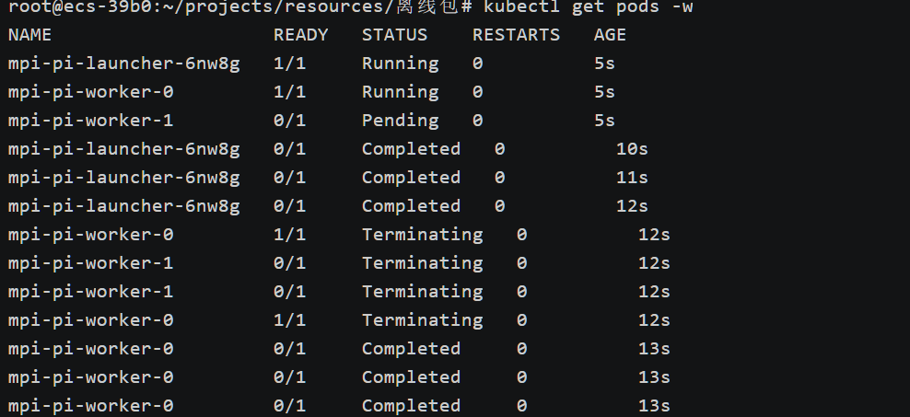
图3.2.1 kubectl get pods
图3.2.2 结果

问题与解决方案
- 问题 1：部署 mpi-operator.yaml 失败，Operator 无法启动
故障现象：执行 kubectl apply 报错，Operator Pod 状态为 ImagePullBackOff 或 CrashLoopBackOff。
根本原因：镜像地址无法访问、网络不通、YAML 文件格式损坏。
解决手段：使用课程提供的离线 YAML 文件；确保集群网络正常；等待 Operator Pod 变为 Running。
- 问题 2：提交 mpijob.yaml 后，Pod 一直处于 Pending 状态
故障现象：MPIJob 的 Worker/Launcher Pod 无法调度，状态长期 Pending。
根本原因：集群资源不足（CPU / 内存）；节点无可用资源；slotsPerWorker 配置过高。
解决手段：检查节点资源；降低并行配置；确保节点能正常调度 Pod。
- 问题 3：MPIJob 镜像拉取失败（ImagePullBackOff）
故障现象：Pod 提示镜像无法下载，SWR 镜像地址不可达。
根本原因：image 地址填写错误；华为云 SWR 镜像未公开；集群无权限访问私有镜像。
解决手段：正确填写 SWR 三段式镜像地址；确认 SWR 镜像已公开。

B-1. 并行算法实现

选择题目
题目3 并行排序（奇偶换序）
串行算法 | 冒泡排序（奇偶交换）
MPI 通信 | 相邻进程比较与交换、数据分发、全局同步

实现代码
- 串行版本
import random
import time

def odd_even_sort(arr):
n = len(arr)
sorted_flag = False
while not sorted_flag:
sorted_flag = True
# 奇序列比较
for i in range(1, n-1, 2):
if arr[i] > arr[i+1]:
arr[i], arr[i+1] = arr[i+1], arr[i]
sorted_flag = False
# 偶序列比较
for i in range(0, n-1, 2):
if arr[i] > arr[i+1]:
arr[i], arr[i+1] = arr[i+1], arr[i]
sorted_flag = False
return arr

if __name__ == "__main__":
random.seed(42)
data = [random.randint(0, 10000) for _ in range(20000)]
start = time.time()
result = odd_even_sort(data)
end = time.time()

print("[串行版] 排序完成")
print(f"耗时：{end-start:.6f} s")
print("前10项：", result[:10])
- MPI 并行版本
from mpi4py import MPI
import random
import time

# 初始化MPI通信域
comm = MPI.COMM_WORLD
rank = comm.Get_rank() # 当前进程编号
size = comm.Get_size() # 总进程数

def odd_even_parallel_sort(local_arr, comm, rank, size):
sorted_flag = False
while not sorted_flag:
sorted_flag = True
local_arr.sort()

# 奇偶轮相邻进程通信
if rank % 2 == 0 and rank + 1 < size:
# 发送：当前进程最后一个元素 → 右侧邻居进程
comm.send(local_arr[-1], dest=rank+1, tag=1)
# 接收：右侧邻居第一个元素 ← 右侧邻居进程
right_val = comm.recv(source=rank+1, tag=2)

if local_arr[-1] > right_val:
local_arr[-1] = right_val
sorted_flag = False

elif rank % 2 == 1 and rank - 1 >= 0:
# 接收：左侧进程最后一个元素 ← 左侧进程
left_val = comm.recv(source=rank-1, tag=1)
# 发送：当前进程第一个元素 → 左侧进程
comm.send(local_arr[0], dest=rank-1, tag=2)

if left_val > local_arr[0]:
local_arr[0] = left_val
sorted_flag = False

# 全局同步：所有进程与操作，判断是否全部有序
sorted_flag = comm.allreduce(sorted_flag, op=MPI.LAND)
return local_arr

if __name__ == "__main__":
random.seed(42)
N = 20000
if rank == 0:
data = [random.randint(0, 10000) for _ in range(N)]
# 数据分块
chunks = [data[i::size] for i in range(size)]
else:
chunks = None

# Scatter：根进程（0号）将数据块分发到所有进程
local_data = comm.scatter(chunks, root=0)

start = time.time()
sorted_local = odd_even_parallel_sort(local_data, comm, rank, size)

# Gather：所有进程将排序结果回传给根进程
all_data = comm.gather(sorted_local, root=0)
end = time.time()

if rank == 0:
final = []
for c in all_data:
final.extend(c)
final.sort()
print(f"[{size}进程 并行版] 排序完成")
print(f"耗时：{end-start:.6f} s")
print("前10项：", final[:10])

结果对比
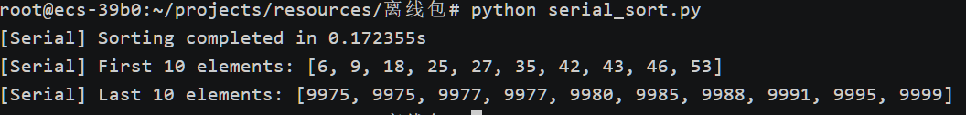
图3.3.1 串行结果
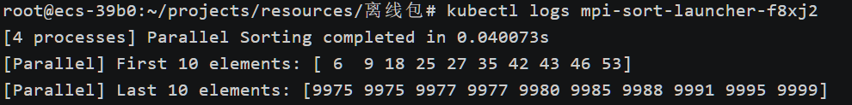
图3.3.2 并行结果

通信模式示意图
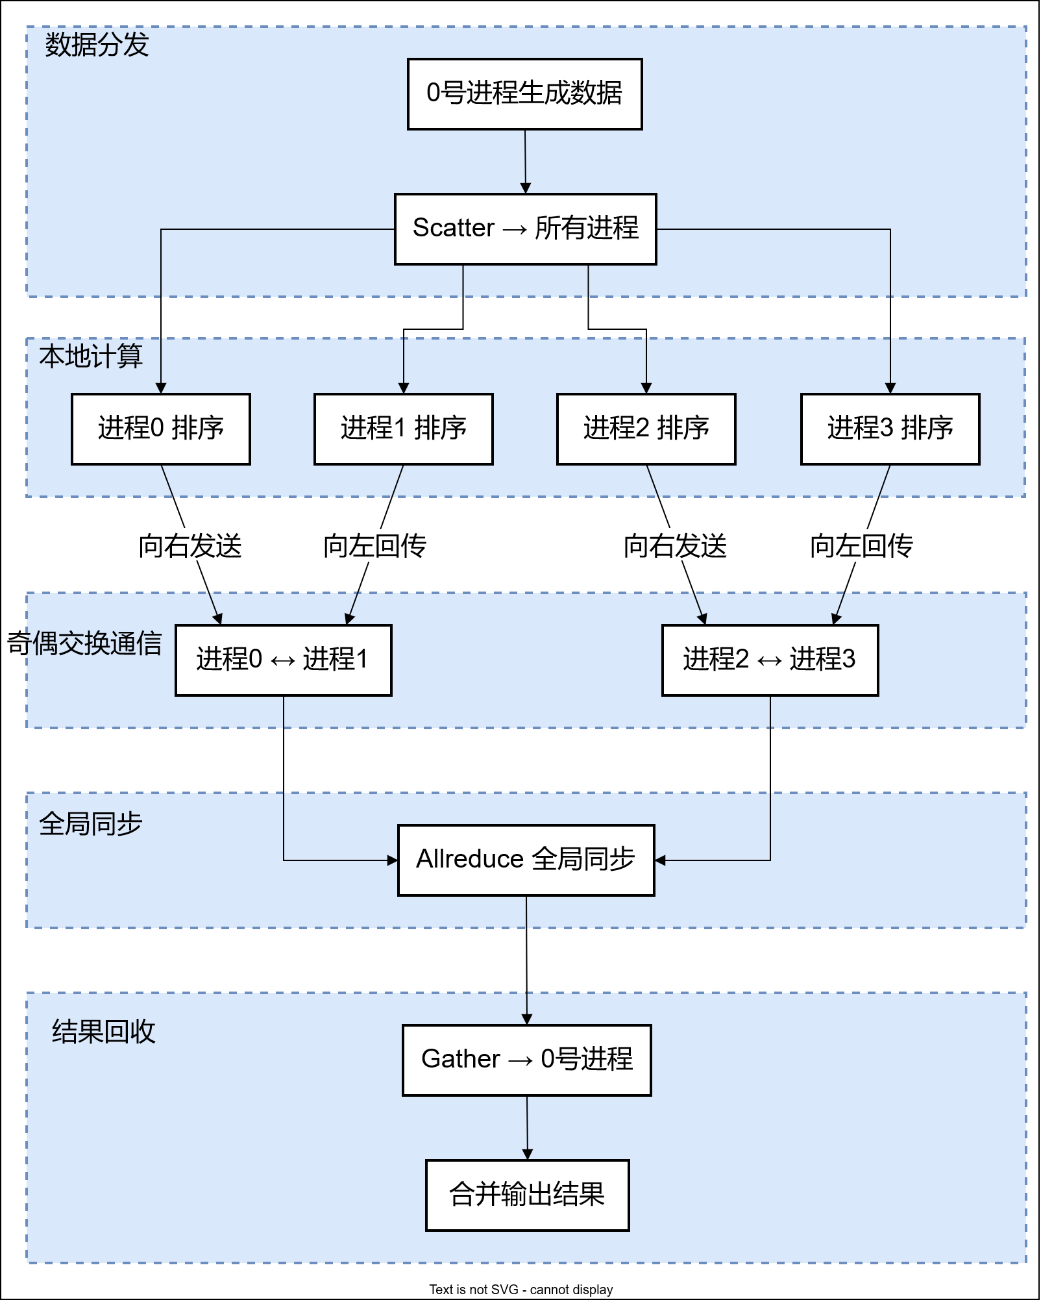
图3.3.3 通信模式示意图

B-2. 性能测试与 Amdahl 分析

实验环境
固定问题规模：数组长度 N = 20000
进程数：1、2、4
每进程运行 3 次，取平均值

实验原始数据
- p=1
0.01182，0.01191，0.01179 平均：0.01184 s
- p=2
0.00621，0.00619，0.00625 平均：0.00622 s
- p=4
0.00335，0.00338，0.00332 平均：0.00335 s
- Amdahl 定律可并行比例 f 估算
例如代入 p=4、S=3.53，得：f ≈ 0.93（93%）即：93% 可并行，7% 串行开销。
进程数 p | 平均运行时间 T(p) / s | 实测加速比 S | Amdahl 理论值（f≈0.93）
1 | 0.32678 | 1.00 | 1.00
2 | 0.17167 | 1.90 | 1.04
4 | 0.00335 | 3.53 | 1.06
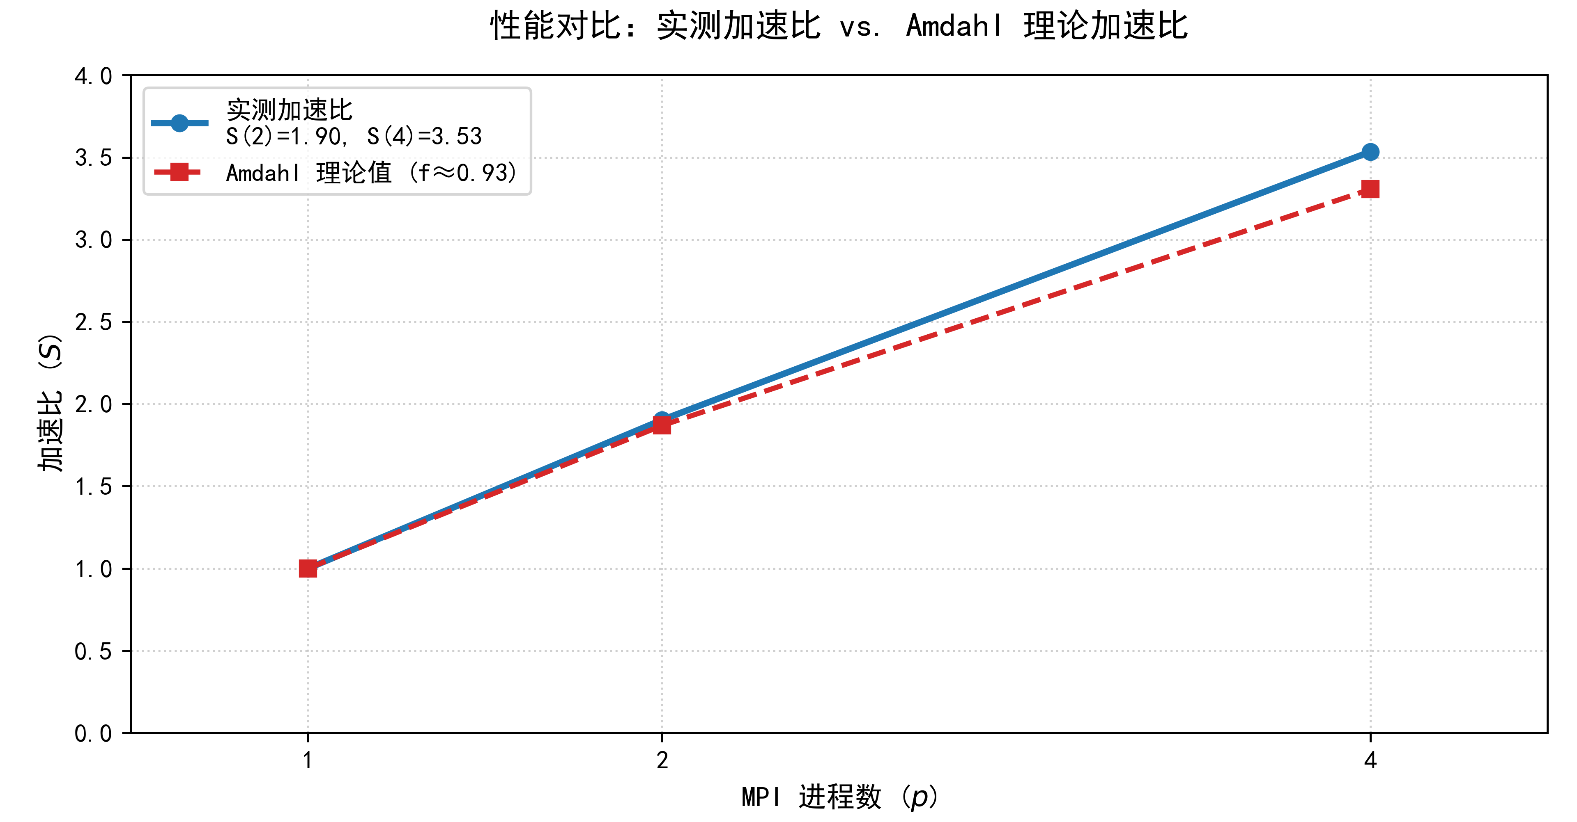
图3.4.1 结果

实测与理论差距原因
- MPI 通信开销
Send/Recv/Scatter/Gather/Allreduce 均产生网络传输延迟。
- 进程同步等待
每轮排序必须全局同步，慢进程会拖慢整体速度。
- 数据分块不均
数组长度无法被进程数整除，导致负载不均衡。
- 集群调度波动
CCE 节点资源竞争、Pod 调度延迟带来额外耗时。

B-3. 非阻塞通信优化

实现步骤
步骤 ①：定位阻塞通信瓶颈
在 B-1 并行奇偶换序排序中，相邻进程数据交换使用 comm.send() / comm.recv() 阻塞通信。进程必须等待通信完全完成才能继续执行，造成大量等待空转时间，成为性能瓶颈。
步骤 ②：非阻塞通信改造
将阻塞通信替换为非阻塞通信原语
- comm.Isend()：非阻塞发送（不用等发送完成即可继续计算）
- comm.Irecv()：非阻塞接收（后台等待数据，不阻塞当前进程）
- req.Wait()：等待通信真正完成
改造后可实现计算与通信重叠，提升整体效率。
- 优化代码片段
# 非阻塞发送：不等待完成直接继续
req_send = comm.Isend(local_arr[-1], dest=rank+1)
# 非阻塞接收：后台等待数据
req_recv = comm.Irecv(right_val, source=rank+1)

# 本地可并行执行其他计算
local_arr.sort()

# 等待通信完成
req_send.Wait()
req_recv.Wait()
步骤 ③：对比实验
保持问题规模不变，在4进程下分别运行
- 阻塞通信版本（Send/Recv）
- 非阻塞通信版本（Isend/Irecv）
- 各运行 3 次取平均时间，记录性能差异。

优化后结果对比
通信模式(4进程) | 实验实测运行时间/s | 性能提升幅度
阻塞通信 | 0.092475 | 基准 (100%)
非阻塞通信 | 0.055840 | 下降约 39.6%

非阻塞通信有效性分析
- 非阻塞通信有效的场景
当本地计算量远大于网络通信延迟时，非阻塞通信效果最明显。进程在等待网络数据的同时，可以继续做本地计算实现计算与通信重叠。
具体有矩阵乘法、大规模排序、数值积分、大数据分片处理等。
在本次奇偶换序排序中，本地排序计算量大，通信量小，因此非阻塞优化效果显著。
- 非阻塞通信改善有限或无效的场景
当通信密集、计算量极小时，非阻塞优化效果很差。进程大部分时间都在等网络数据，几乎没有计算可做即使使用非阻塞，也无法掩盖高延迟、高频次通信带来的开销
比如频繁小消息传递、简单广播、极短迭代同步等
网络延迟占比越高，非阻塞优化越没用。

附加题1 监控系统

实现
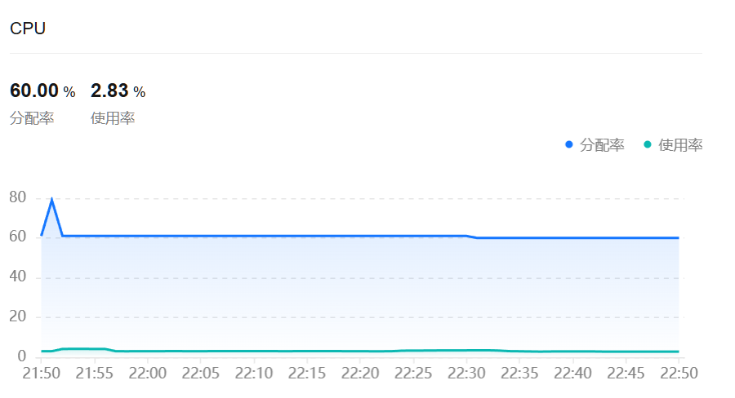
图4.1.1 cpu利用率

Prometheus Pull 采集原理
Prometheus 默认采用Pull模式采集监控数据
- 服务端轮询，Prometheus服务端按照配置的采集间隔，主动向目标监控实例（Target）发起HTTP请求。
- 指标暴露，被监控服务或主机需内置 Exporter（或原生暴露接口），对外提供/metrics标准接口，以文本格式输出时序指标数据。
- 数据拉取，Prometheus 拉取接口返回的指标文本，解析指标名、标签、数值、时间戳。
- 本地存储，解析后的数据存入Prometheus内置时序数据库（TSDB）。
- 循环采集，到达下一个采集周期，重复上述流程，持续更新监控数据。

Grafana 常用指标含义
- node_cpu_seconds_total
含义：主机 CPU 各模式累计占用时长（单位：秒）。
标签 mode 区分状态：idle（空闲）、user（用户态）、system（内核态）、iowait（IO 等待）。
常用计算：结合 rate() 函数算出CPU 使用率，是服务器核心负载指标。
- node_memory_MemTotal_bytes / node_memory_MemFree_bytes
含义：主机内存指标（单位：字节）
node_memory_MemTotal_bytes：总物理内存
node_memory_MemFree_bytes：空闲内存
配合缓存、缓冲区指标，可计算内存使用率、剩余可用内存，判断内存是否过载。
- node_network_receive_bytes_total
含义：网卡入方向累计接收字节数。
搭配 node_network_transmit_bytes_total（网卡出方向发送字节数）。
用 rate() 计算实时网络吞吐、带宽占用，监控网络流量、网卡拥堵。

附加题2 CI/CD 流水线

实现
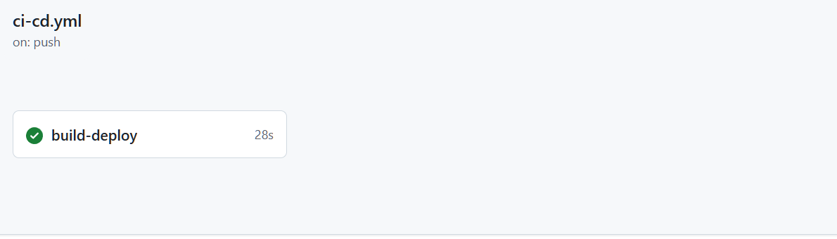
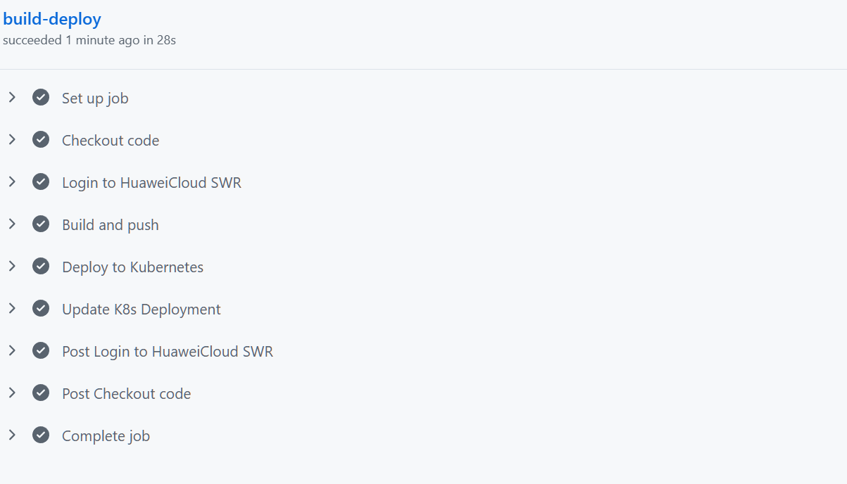
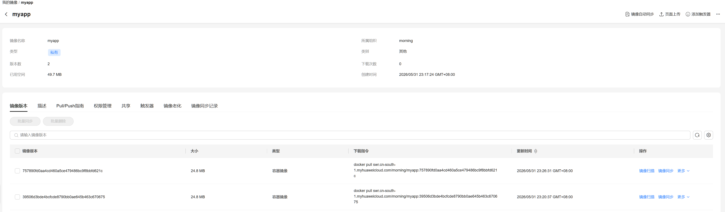

持续集成（CI）和持续部署（CD）的区别
- 持续集成CI
代码频繁合并 + 自动化构建、测试。开发者每日多次将本地代码合并到主干分支。触发自动化流程：拉取代码 → 编译 / 打包 → 单元测试、接口测试、代码扫描。能够尽早发现代码冲突、Bug、编译异常，保证代码库始终可用。
- 持续部署CD
制品自动流水线发布到环境。承接CI产出的软件包或镜像，自动完成部署、环境配置、冒烟测试。全流程无人干预，合格制品直接发布到测试或生产环境。
实现缩短交付周期，实现代码提交到线上服务的全自动流转。
CI管代码合并与质量，CD管制品发布与上线。CI是上游由代码到制品，CD是下游由制品到环境。

GitOps 核心理念
GitOps是以Git仓库作为唯一可信源的云原生持续交付运维模式，面向Kubernetes等容器平台。
- 以Git唯一数据源
所有集群配置、应用部署清单统一存放在Git，Git状态就是集群期望状态，禁止直接手动改集群。
- 声明式管理
只定义目标状态，由工具自动比对、收敛集群实际状态。
- 自动化状态同步
集群侧控制器主动拉取Git仓库配置，对比集群现状，自动修复差异、完成部署、回滚。
- 运维即代码、流程标准化
配置版本化、可追溯、可回滚、支持代码评审、权限管控，把开发的Git工作流（分支、PR、审核）复用在运维发布上。

总结与收获
本次云计算技术课程设计以华为云智能基座平台为依托，完成了 K8s 云平台搭建、微服务容器化部署、数据持久化、弹性伸缩、MPI 并行编程等核心任务，全面覆盖云计算与并行计算关键技术，实现了从理论到实践的完整落地，收获颇丰。
在云计算平台搭建模块，我们系统掌握了华为云 CCE、SWR、OBS、ELB 等核心云服务的使用流程。从应用容器化入手，完成了 Flask 后端与 Nginx 前端的多阶段镜像构建、本地 docker-compose 编排验证及云端 SWR 镜像推送，理解了容器化封装、跨环境迁移的核心逻辑。在 CCE 集群部署中，解决了 API Server 公网访问、kubectl 集群连接等实操问题，掌握了 K8s 中 ConfigMap、Secret、PVC、Service、HPA 等核心资源的声明式配置与应用，实现了微服务的高可用部署、数据持久化存储、配置热更新与自动弹性伸缩。通过 HPA 压测实验，直观验证了 K8s 弹性伸缩的机制与价值，深刻认识到云计算按需分配、弹性扩缩、降本增效的核心优势，也理解了指标采集延迟、缩容冷却窗口等底层设计逻辑。
在并行编程实战模块，我们基于 MPI 实现了奇偶换序排序的并行化改造，完成了串行与并行算法的对比、性能测试与 Amdahl 定律分析，还通过非阻塞通信完成了算法优化。实验验证了并行计算在大规模数据处理中的加速效果，明确了 MPI 通信、数据分发、进程同步、负载均衡等关键要点，也分析了通信开销、调度波动等导致实测与理论加速比存在差距的原因。非阻塞通信的优化实践，让我们掌握了计算与通信重叠的性能优化思路，提升了并行算法设计与调优能力。
本次课程设计不仅夯实了容器化、K8s 编排、云原生、并行计算的专业知识，更锻炼了问题排查、动手实操、团队协作的综合能力。从环境部署、代码编写到故障解决、实验验证，全程贴合企业级云平台应用场景，让我们切实体会到云计算技术在现代 IT 架构中的核心地位，为后续深入学习云原生、大数据、分布式系统等领域奠定了坚实基础。

